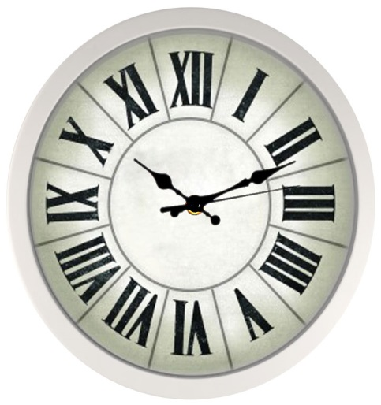
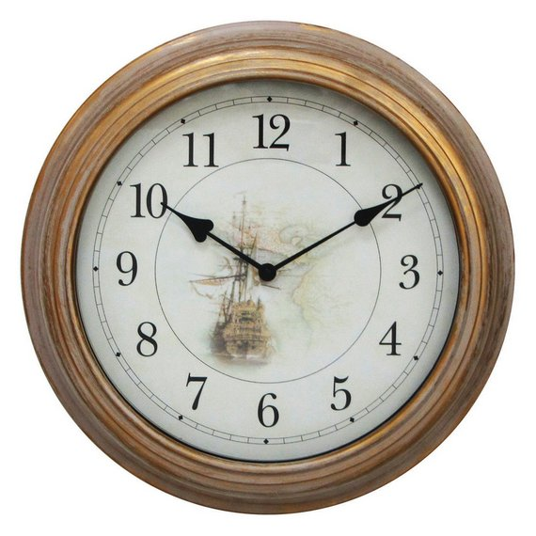
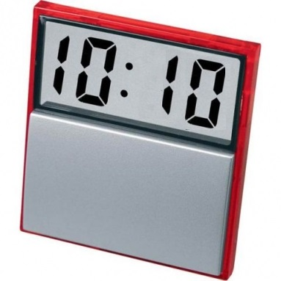

Часы наверху показывают одно и то же время: 10 часов и 10 минут. Посмотри на циферблаты и скажи: Что значат римские цифры:
I = 1 V = ____ X = ____
XI = ____ VI = ____ II = _____ VIII = _____
IX = ____
Нарисуй часовую (короткую) и минутную (длинную) стрелки так, чтобы:
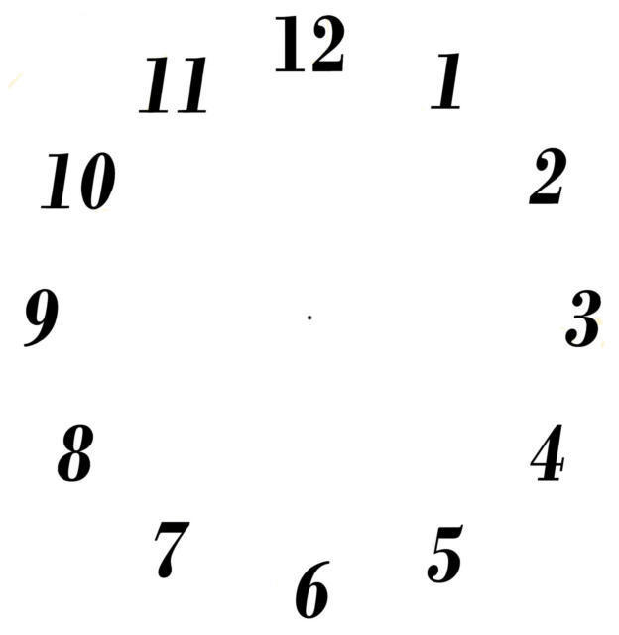
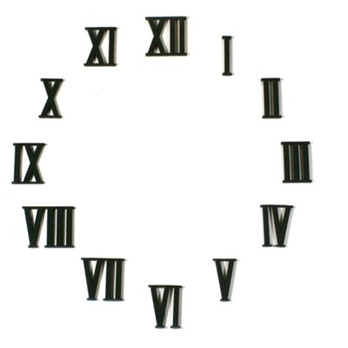
6:00
11:00
3:05
9:10

Правильные ответы:

I = 1 V = 5 X = 10
XI = 11 VI = 6 II = 2 VIII = 8
IX = 9

6:00
11:00
3:05
9:10

